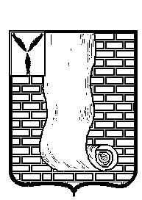

|  |
| --- |
|  |
|
|  |

**КРАСНОАРМЕЙСКОЕ РАЙОННОЕ СОБРАНИЕ**

**САРАТОВСКОЙ ОБЛАСТИ**

## Р Е Ш Е Н И Е

|  |  |  |  |
| --- | --- | --- | --- |
| от | 20.06.2024 | № | 38 |
|

О внесении изменений в Правила землепользования и застройки Нижнебанновского муниципального образования Красноармейского муниципального района

В соответствии со статьёй 32, 33 Градостроительного кодекса РФ, Федеральным законом от 06.10.2003 года № 131-ФЗ «Об общих принципах организации местного самоуправления в Российской Федерации», руководствуясь Уставом Красноармейского муниципального района Саратовской области, Красноармейское районное Собрание **РЕШИЛО:**

1. Внести изменения в Правила землепользования и застройки Нижнебанновского муниципального образования, утвержденные решением Красноармейского районного Собрания Саратовской области от 25.12.2012г. № 130 (с изменениями от 26.10.2023м№107) следующие изменения:

1.1. Картографический материал проекта правил землепользования и застройки Нижнебанновского муниципального образования Красноармейского муниципального района: «Карта функциональных зон», «Карта зон с особыми условиями использования территории», утвердить в новой редакции, согласно приложению № 1 к настоящему решению;

1.2. Статью 58 «Перечень территориальных зон» текстовой части правил землепользования и застройки Нижнебанновского муниципального образования Красноармейского муниципального района изложить в новой редакции согласно приложению №2 к настоящему решению

1.3. Статью 63 «Рекреационные зоны» текстовой части правил землепользования и застройки Нижнебанновского муниципального образования Красноармейского муниципального района дополнить пунктом 2 «Зона отдыха» согласно приложению №3 к настоящему решению

1.4. Утвердить материал описания координат характерных точек территориальной границы функциональной зоны Р4 вблизи населенного пункта с.Белогорское в системе координат, используемой для ведения Единого государственного реестра недвижимости, согласно приложению.

2. Опубликовать настоящее решение, путем размещения на официальном сайте администрации Красноармейского муниципального района Саратовской области в информационно телекоммуникационной сети «Интернет».

3. Настоящее решение вступает в силу с момента его официального опубликования (обнародования).

Председатель Красноармейского

районного Собрания Л.В. Герасимова

Секретарь Красноармейского

районного Собрания А.В. Кузьменко

Приложение №1 к решению

Красноармейского районного Собрания

от 20.06.2024 № 38

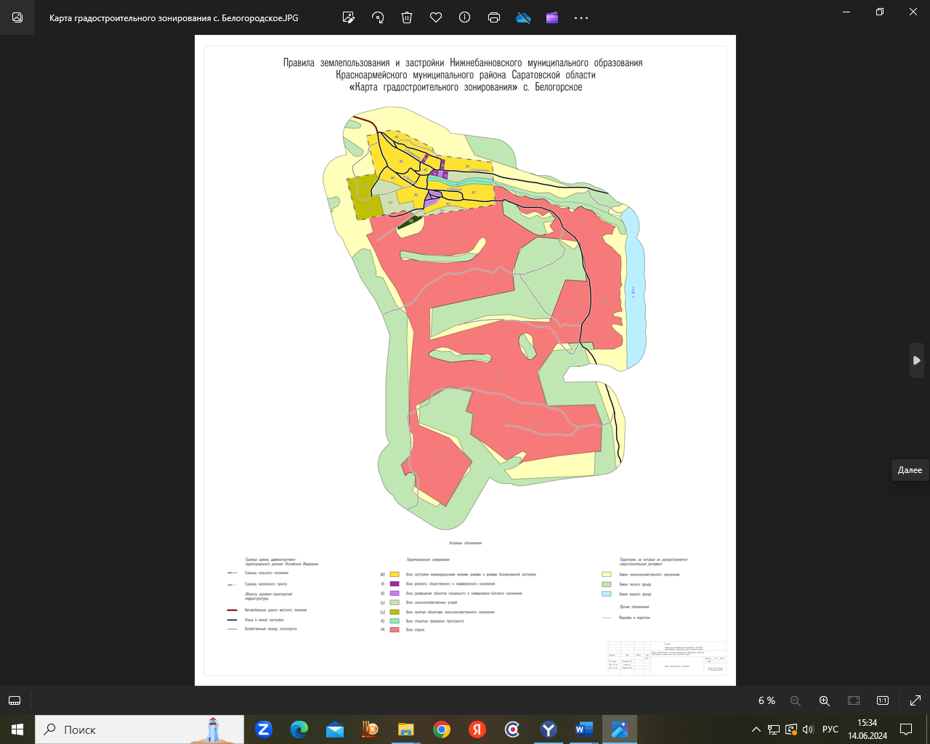

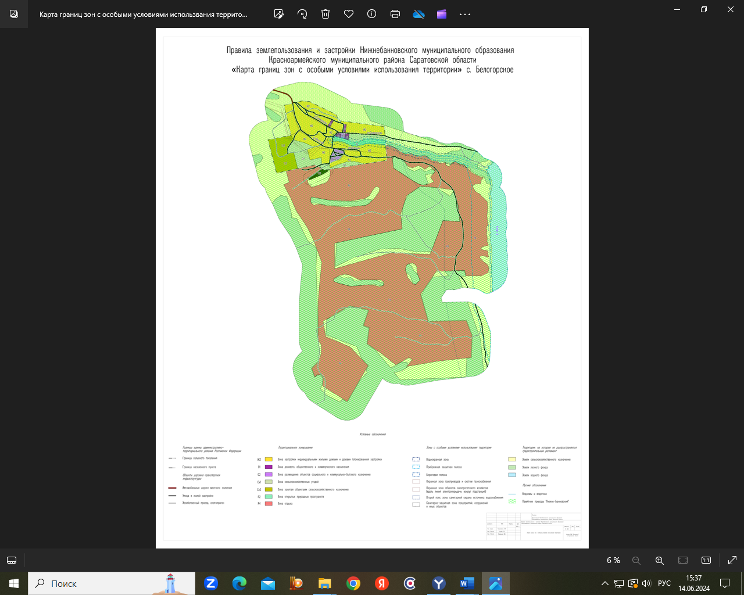

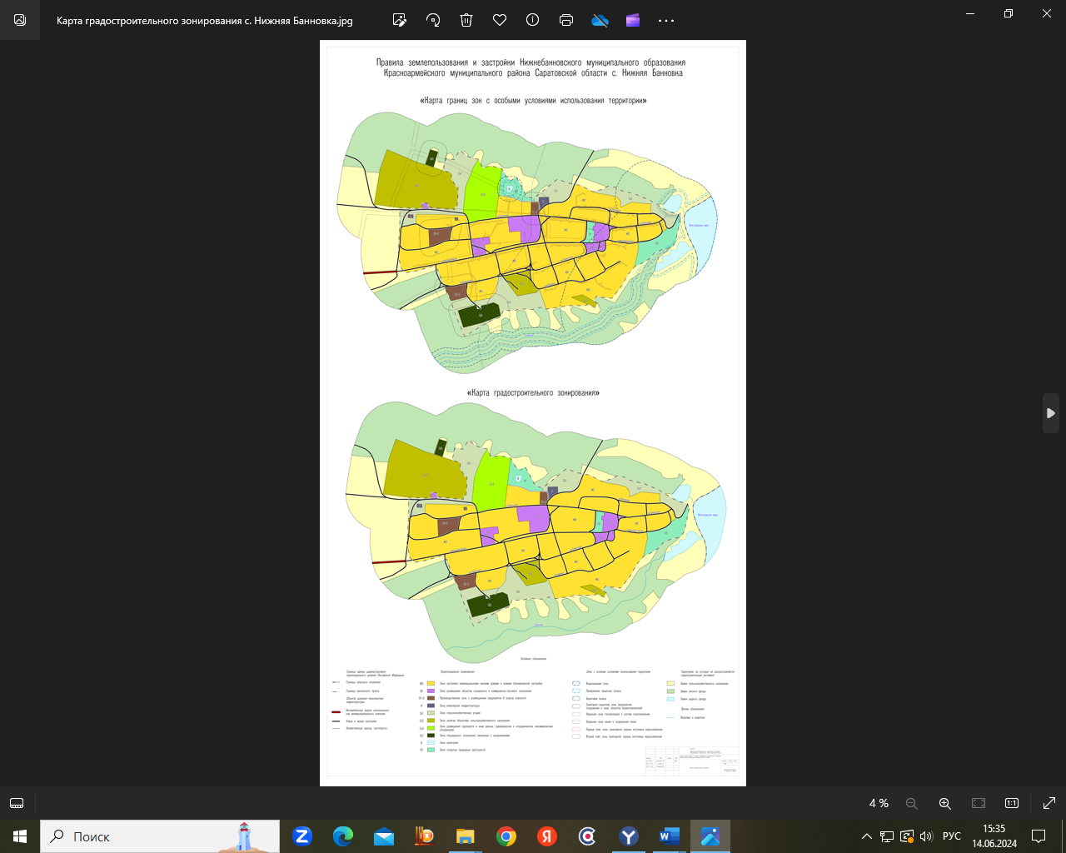

Приложение №2 к решению

Красноармейского районного Собрания

от 20.06.2024 № 38

### Статья 58. Перечень территориальных зон

|  |  |
| --- | --- |
| **I. Жилые зоны** | |
| Ж2 | Зона застройки индивидуальными жилыми домами и домами блокированной застройки |
| Ж5 | Зона жилой застройки специального вида (зона преобразования зон застройки индивидуальными и многоквартирными жилыми домами в зону размещения объектов делового, общественного и коммерческого назначения) |
| **II. Общественно-деловые зоны** | |
| О1 | Зона делового, общественного и коммерческого назначения |
| О2 | Зона размещения объектов социального и коммунально**-** бытового назначения |
| **III. Зоны объектов инженерной инфраструктуры** | |
| И | Зона инженерной инфраструктуры |
| Т1 | Зона автомобильного транспорта и объектов транспортной инфраструктуры |
| **IV. Зоны сельскохозяйственного использования** | |
| Сх1 | Зона сельскохозяйственных угодий |
| Сх2 | Зона, занятая объектами сельскохозяйственного назначения |
| Сх3 | Зона размещения садоводств и иных дачных, садоводческих и огороднических некоммерческих объединений |
| **V. Рекреационные зоны** | |
| Р-2 | Зона открытых природных пространств |
| Р-4 | Зона отдыха |
| **VI. Зоны специального назначения** | |
| Сп1 | Зона специального назначения, связанная с захоронениями |
| Сп3 | Зона специального назначения, связанная с размещением полигонов ТБО, ЖБО |
| **VII. Производственная зона** | |
| П1-0 | Производственная зона с размещением предприятий V класса опасности |
| П1 | Производственная зона |
| **VIII. Зона водных объектов** | |
| В | Зона акваторий |

Приложение №3 к решению

Красноармейского районного Собрания

от 20.06.2024 № 38

**2. Р4**– **Зона отдыха**

|  |  |
| --- | --- |
| **Вид использования** | **Предельные параметры разрешенного строительства, реконструкции объектов капитального строительства** |
| Основные виды разрешенного использования: | |
| Коммунальное обслуживание (3.1) | Параметры застройки не подлежат установлению. Площадь земельных участков принимать при проектировании объектов в соответствии с требованиями к размещению таких объектов в зоне объектов культуры и искусства СНиП, технических регламентов, СанПиН, и др. документов. |
| Культурное развитие (3.6) |
| Развлечение (4.8) | 1.Предельные (минимальные и (или) максимальные) размеры земельных участков под развлечения:   * площадь земельного участка - от 500 до 1000 кв. м; * ширина земельного участка - от 15 до 100 м; * длина земельного участка - от 15 до 100 м.   2.Минимальные отступы от границ земельных участков -1м.  3.Предельное количество этажей -1 этаж.  4.Максимальный процент застройки в границах земельного участка – 60 %. |
| Выставочно-ярмарочная деятельность (4.10) | Не подлежат установлению. При новом строительстве устанавливаются в соответствии с документами по планировке территории. |
| Отдых (рекреация) (5.0) | 1. Предельные (минимальные и (или) максимальные) размеры земельных участков:   * площадь земельного участка - от 1000 до 500000 кв. м; * ширина земельного участка - не подлежит установлению; * длина земельного участка - не подлежит установлению.   2. Минимальные отступы от границ земельных участков - не подлежат установлению.  3. Предельное количество этажей - не подлежит установлению.  4. Максимальный процент застройки в границах земельного участка – не подлежит установлению. |
| Спорт (5.1) | Не подлежат установлению. При новом строительстве устанавливаются в соответствии с документами по планировке территории. |
| Охота и рыбалка (5.3) |
| Причалы для маломерных  судов (5.4) |
| Связь (6.8) |
| Трубопроводный транспорт (7.5) |
| Историко-культурная деятельность (9.3) |
| Земельные участки (территории) общего пользования (12.0) |
| Вспомогательные виды разрешенного использования: | |
| Не установлены | |
| Условно разрешенные виды использования: | |
| Предпринимательство (4.0) | 1.Предельные (минимальные и (или) максимальные) размеры земельных участков гостиничного обслуживания:   * площадь земельного участка - от 200 до 2000 кв. м.   2.Минимальные отступы от границ земельных участков - 1 м.  3.Предельное количество этажей - до 3 этажей.  4.Максимальный процент застройки в границах земельного участка - 60 %.  5.Иные показатели - максимальная высота оград - 1 м в легких конструкциях с декоративными элементами.  6. При строительстве, капитальном ремонте и реконструкции фасада здания следует разрабатывать архитектурно-градостроительный облик и согласовывать его с главой Красноармейского муниципального района Саратовской области, в целях поддержания единого стиля населенного пункта. |
| Магазины (4.4) | 1.Предельные (минимальные и (или) максимальные) размеры земельных участков:   * минимальная площадь земельного участка от 200 до 6000 кв. м.   2.Минимальные отступы от границ земельных участков - 1 м.  3.Предельное количество этажей - до 3 этажей.  4.Максимальный процент застройки в границах земельного участка - 60 %.  5.Иные показатели - максимальная высота оград -1м в легких конструкциях с декоративными элементами.  6. При строительстве, капитальном ремонте и реконструкции фасада здания следует разрабатывать архитектурно-градостроительный облик и согласовывать его с главой Красноармейского муниципального района Саратовской области, в целях поддержания единого стиля населенного пункта. |
| Общественное питание (4.6) |

Ограничения использования земельных участков и объектов капитального строительства указаны в статьях 67-75 настоящих Правил.